班级动态(4.14）
一、来园基本情况
来园人数：应到30人，实到29人，1人病假。
儿童（男孩） | 来园情绪 | 自主放物品 | 自主早点 | 儿童（女孩） | 来园情绪 | 自主放物品 | 自主早点
王秋逸 | √ | √ | √ | 肖妙青 | √ | √ | √
纪苏晨 | √ | √ | √ | 嵇羽晞 | √ | √ | √
赵夏冉 | √ | √ | √ | 管亦星 | √ | √ | √
白新奇 | √ | √ | 来园较晚 | 陈怡何 | √ | √ | √
丁载誉 | √ | √ | √ | 陈艺茹 | √ | √ | √
杨言希 | √ | √ | √ | 刘佩琦 | √ | √ | √
樊晏清 | √ | √ | √ | 朱柯逸 | √ | √ | √
邵祉琛 | √ | √ | √ | 胡欣芮 | √ | √ | √
刘与一 | √ | √ | √ | 李梦兮 | √ | √ | √
蔡镇远 | √ | √ | √ | 张心愉 | √ | √ | √
崔子瑜 | √ | √ | √ | 徐佳一 | √ | √ | √
陶书宇 | √ | √ | √ | 曹婳 | √ | √ | √
李一凡 | √ | √ | √ | 顾一冉 | √ | √ | √
冯子乐 | √ | √ | √ | 朱天文 | 请假 | 请假 | 请假
孔梓睿 | √ | √ | 来园较晚 | 黄雅萌 | √ | √ | √

二、户外活动

趣味跑道游戏通常需要团队合作，这为参与者提供了与他人互动的机会，有助于培养合作精神、沟通能力和团队意识。户外趣味游戏为参与者提供了自由探索的空间，有助于激发想象力和创造力，尤其是在儿童群体中表现尤为明显。户外游戏对儿童的成长至关重要，不仅能促进身体发育，还能培养社交技能和探索精神。例如，新加坡将户外活动纳入幼儿园课程，强调其对儿童早期发展的重要性。
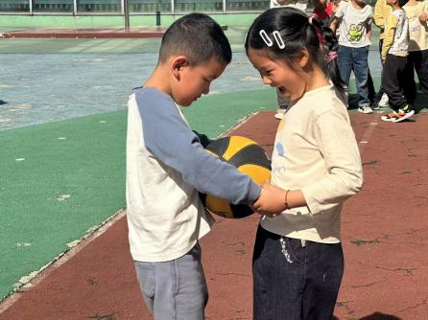 | 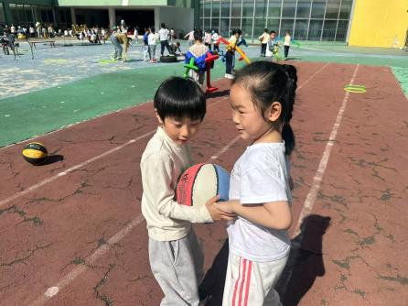 | 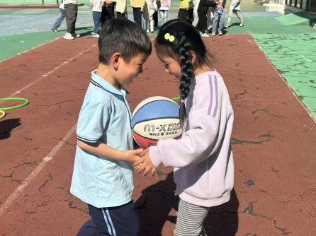
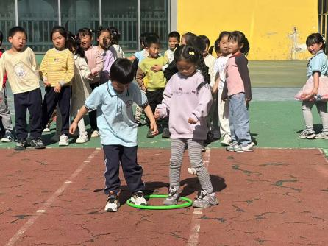 | 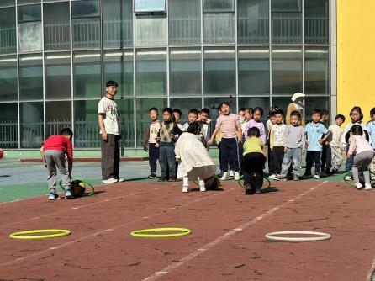 | 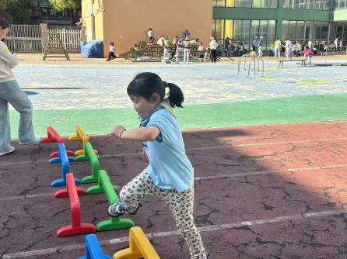
三、集体活动
《捏面人》是一首说唱歌曲，含有京味，唱起来朗朗上口，很有特色。其中念白的内容是西游记中唐僧师徒四人，是幼儿非常感兴趣的人物形象，她们有明显的特征和有趣的动作，深受孩子们的喜欢和表现，而且歌中的念白部分稚趣、生动可以进行即兴创编歌词，能让孩子在创编的过程中感受到成功感和喜悦感。
幼儿熟悉西游记故事和看过相应的动画片，对西游记故事情节比较了解。她们喜欢参加歌唱活动，有一定的感受能力，能用自然的声音连贯地唱法来表现歌曲，对于有较强情节性的歌曲非常喜欢，同时表现欲望强烈，能够积极地参与到表演活动中。
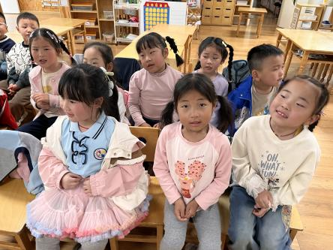 | 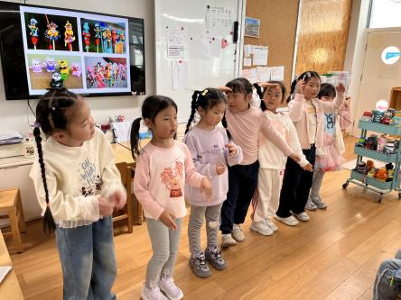 | 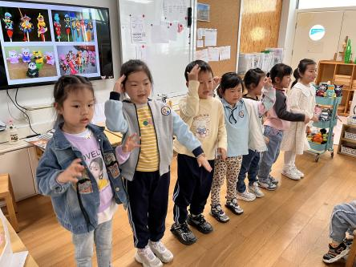
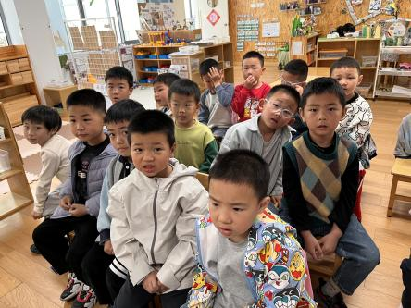 | 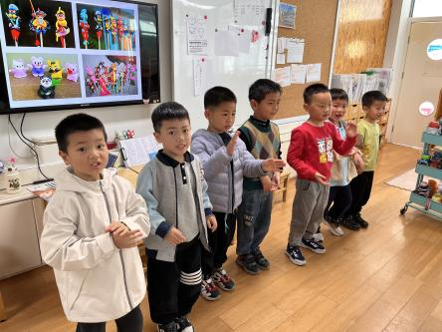

四、美术游戏

五、家园联系
1.近期还有小朋友有感冒咳嗽出现，家长回去多关注。

